A cura di Padre Secondo Brunelli crs
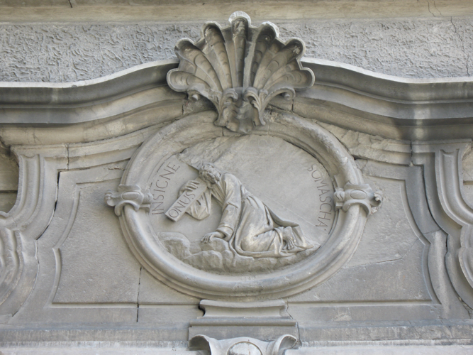
Gesù portacroce, stemma dei Padri Somaschi,
Como, Collegio Gallio, facciata della chiesa, 1899.

INDICE ANALITICO
‘U’
DI BIOGRAFIE CRS

Mestre 11.4.2022

PRESENTAZIONE

Queste pagine espongono in modo schematico il percorso dei Religiosi Somaschi, sacerdoti e fratelli laici, dal noviziato alla morte.
Esse si avvalgono:
- delle BIOGRAFIE CRS del nostro Archivio Storico, materiale reperibile on line, ( doveroso il ricordo di P. Angelo Stoppiglia, P. Marco Tentorio, P. Maurizio Brioli ).
- arricchite, ( e, qualche volta ,corrette ), da RESIDENZE, lunga serie di files dattiloscritti di P. Secondo Brunelli crs,
- che registrano tutte le presenze dei Religiosi che compaiono in ATTI delle nostre Case, altra serie di files, buona parte dei qualil stampati, presenti in Archivio Generale, altri ancora solo dattiloscritti, sempre di P. Secondo Brunelli crs.
Nessuna pretesa ambizione di giungere alla lettera Z. Solo la gioia di avere contribuito, ( mi sia permesso questo … autoriconoscimento ), alla difficoltosa storia della nostra Congregazione, in spirito di gratitudine per essere stato nel suo seno allevato.
Questo lavoro non potrà mai considerarsi ultimato, causa perdita di documentazioni, causa … la modestia delle capacità degli occasionali collaboratori.
Chiunque, con non poca pazienza, ma con grande soddisfazione personale, potrà, mettendo a frutto le fonti sopraindicate, continuare questo indice analitico dalla A alla Z.
Auguri.

UBALDINI P. AGOSTINO 1441
P. Ubaldini Agostino | Professione | 18.11.1618 | ???
 | Sua morte | ??? | ???

UBBIATE FR: BARTOLOMEO 2520

Fr. Ubbiate Bartolomeo | Professione | 17.1.1712 | In Salute VE
 | Sua morte | +16.11.1740 | In Bergamo

UGONI P. CLAUDIO 1325
P. Ugoni Claudio | Professione | 22.10.1666 | ???
 | Sua morte | +21.6.1714 | In Brescia

UGONI P. GIULIO 1326
P. Ugoni Giulio | Professione | 1754 | ???
 | Sua morte, 61 anni | +27.10.1782 | In Orf. Lodi

USONE FR. MATTEO 2521
Fr. Usone Matteo | Professione | 2.3.1636 | In Treviso
 | Sua morte | +3.4.1684 | In Patriarcale VE

